Сизинские вести № 12
13.04.2017
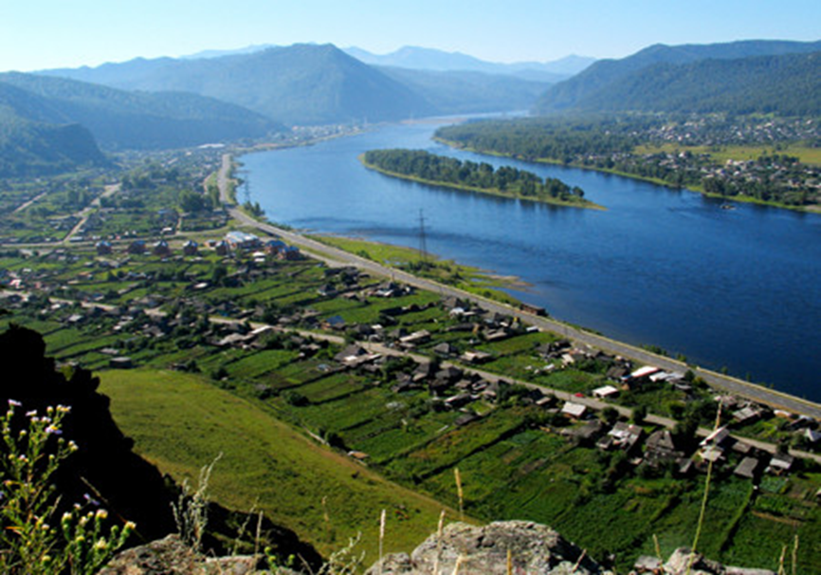
Газета распространяется бесплатно*
Орган издания Муниципальное образование «Сизинский сельсовет»

СЕГОДНЯ В НОМЕРЕ:

- Постановление № 50…………………….……………..……….................стр.2
- Объявление ……... …………………………………...……...…….…стр.3
- Сельхозпалы под контроль!…………………………………...…………..стр.4
- Как потушить костер ……… ……...……………………………….……..стр.5

РОССИЙСКАЯ ФЕДЕРАЦИЯ
АДМИНИСТРАЦИЯ СИЗИНСКОГО СЕЛЬСОВЕТА
ШУШЕНСКОГО РАЙОНА КРАСНОЯРСКОГО КРАЯ

П О С Т А Н О В Л Е Н И Е

от 11.04.2017 с. Сизая № 50

О проведении общего собрания жителей,
проживающих на территории МО «Сизинский сельсовет»

На основании Федерального закона от 06.10.2003 № 131 – ФЗ «Об общих принципах организации местного самоуправления в РФ, в соответствии с Уставом Сизинского сельсовета

П О С Т А Н О В Л Я Ю:

- Провести 19.04.2017 в 15 – 00 в здании МБУК «СДК» с. Сизая общее собрание жителей с. Сизая, д. Голубая.

- Провести 20.04.2017 в 15 – 00 в п. Красный Хутор около магазина «Хуторок» общее собрание жителей п. Красный Хутор.

- Внести на повестку дня для обсуждения следующие вопросы:

А). Выступление начальника ПЧ – 422 «Обеспечение пожарной безопасности в весенне – летний период».

В) Об организации выпаса крупнорогатого и мелкорогатого скота на территории МО «Сизинский сельсовет».

- Постановление вступает в силу со дня его подписания и подлежит опубликованию в газете «Сизинские вести».

- Контроль за исполнением настоящего постановления оставляю за собой.

Глава Сизинского сельсовета: Т.А. Коробейникова

Объявление

19.04.2017 в 15 – 00 в здании МБУК «СДК» с. Сизая состоится общее собрание жителей с. Сизая, д. Голубая.
20.04.2017 в 15-00 в п. Красный Хутор около магазина «Хуторок» состоится собрание жителей п. Красный Хутор.

На повестку дня для обсуждения следующие вопросы:

1) Выступление начальника ПЧ – 422 «Обеспечение пожарной безопасности в весенне – летний период».

2) Организация выпаса крупнорогатого и мелкорогатого скота на территории МО «Сизинский сельсовет».

Убедительная просьба жителей МО «Сизинский сельсовет», особенно тех, у кого есть крупнорогатый и мелкорогатый скот присутствовать на собрании и приять активное участие в обсуждении вопросов.

Администрация Сизинского сельсовета

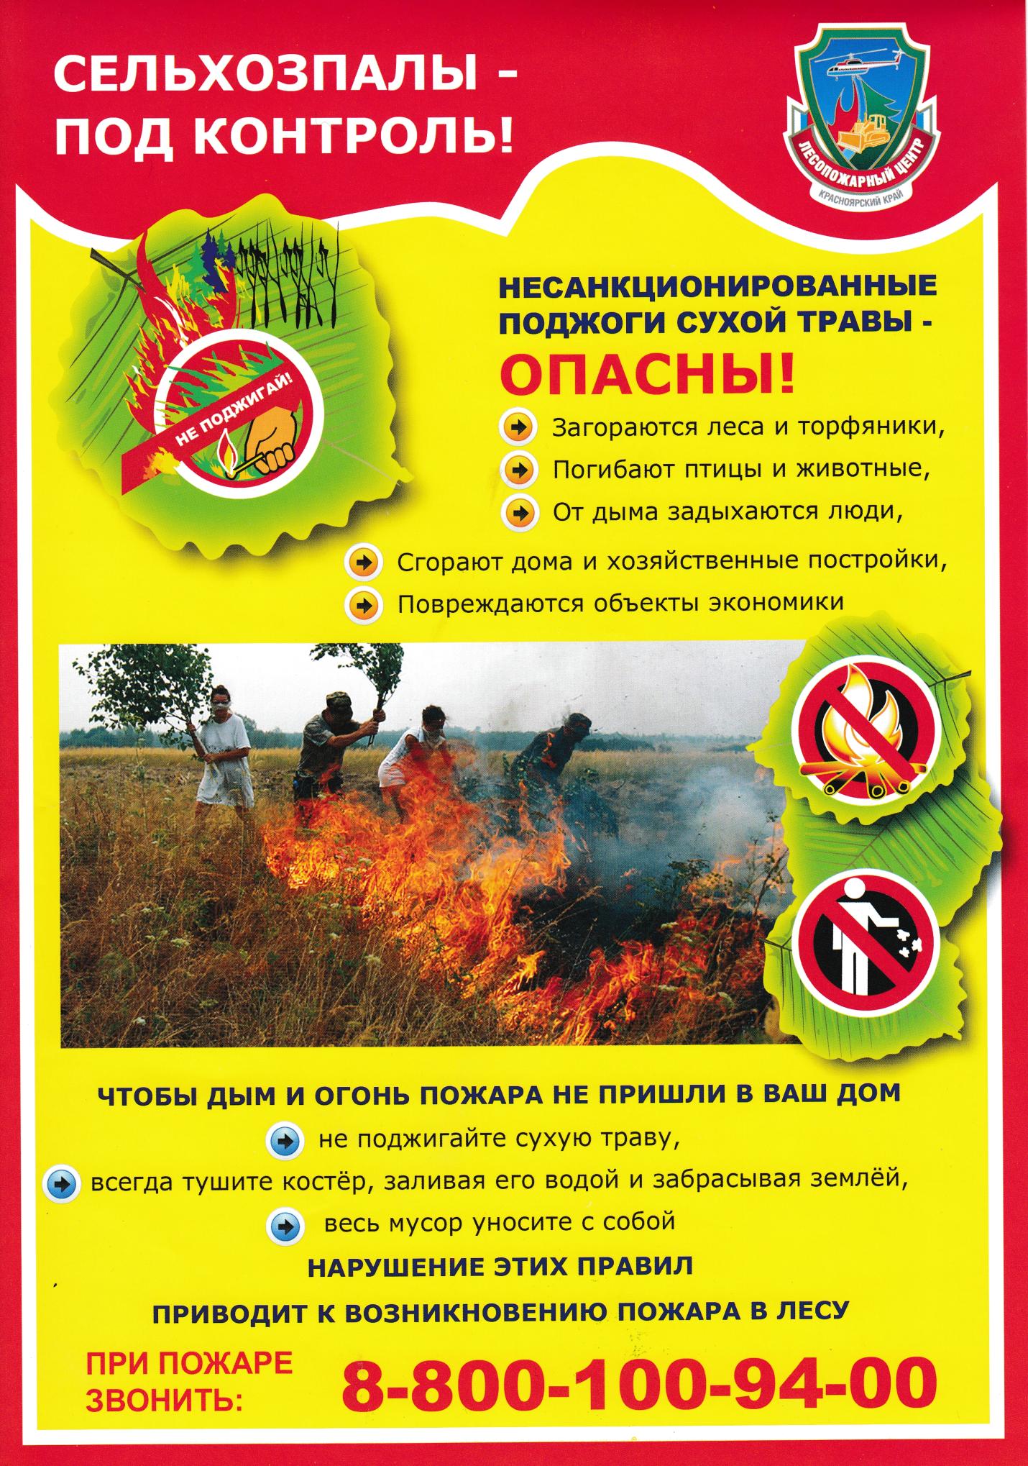

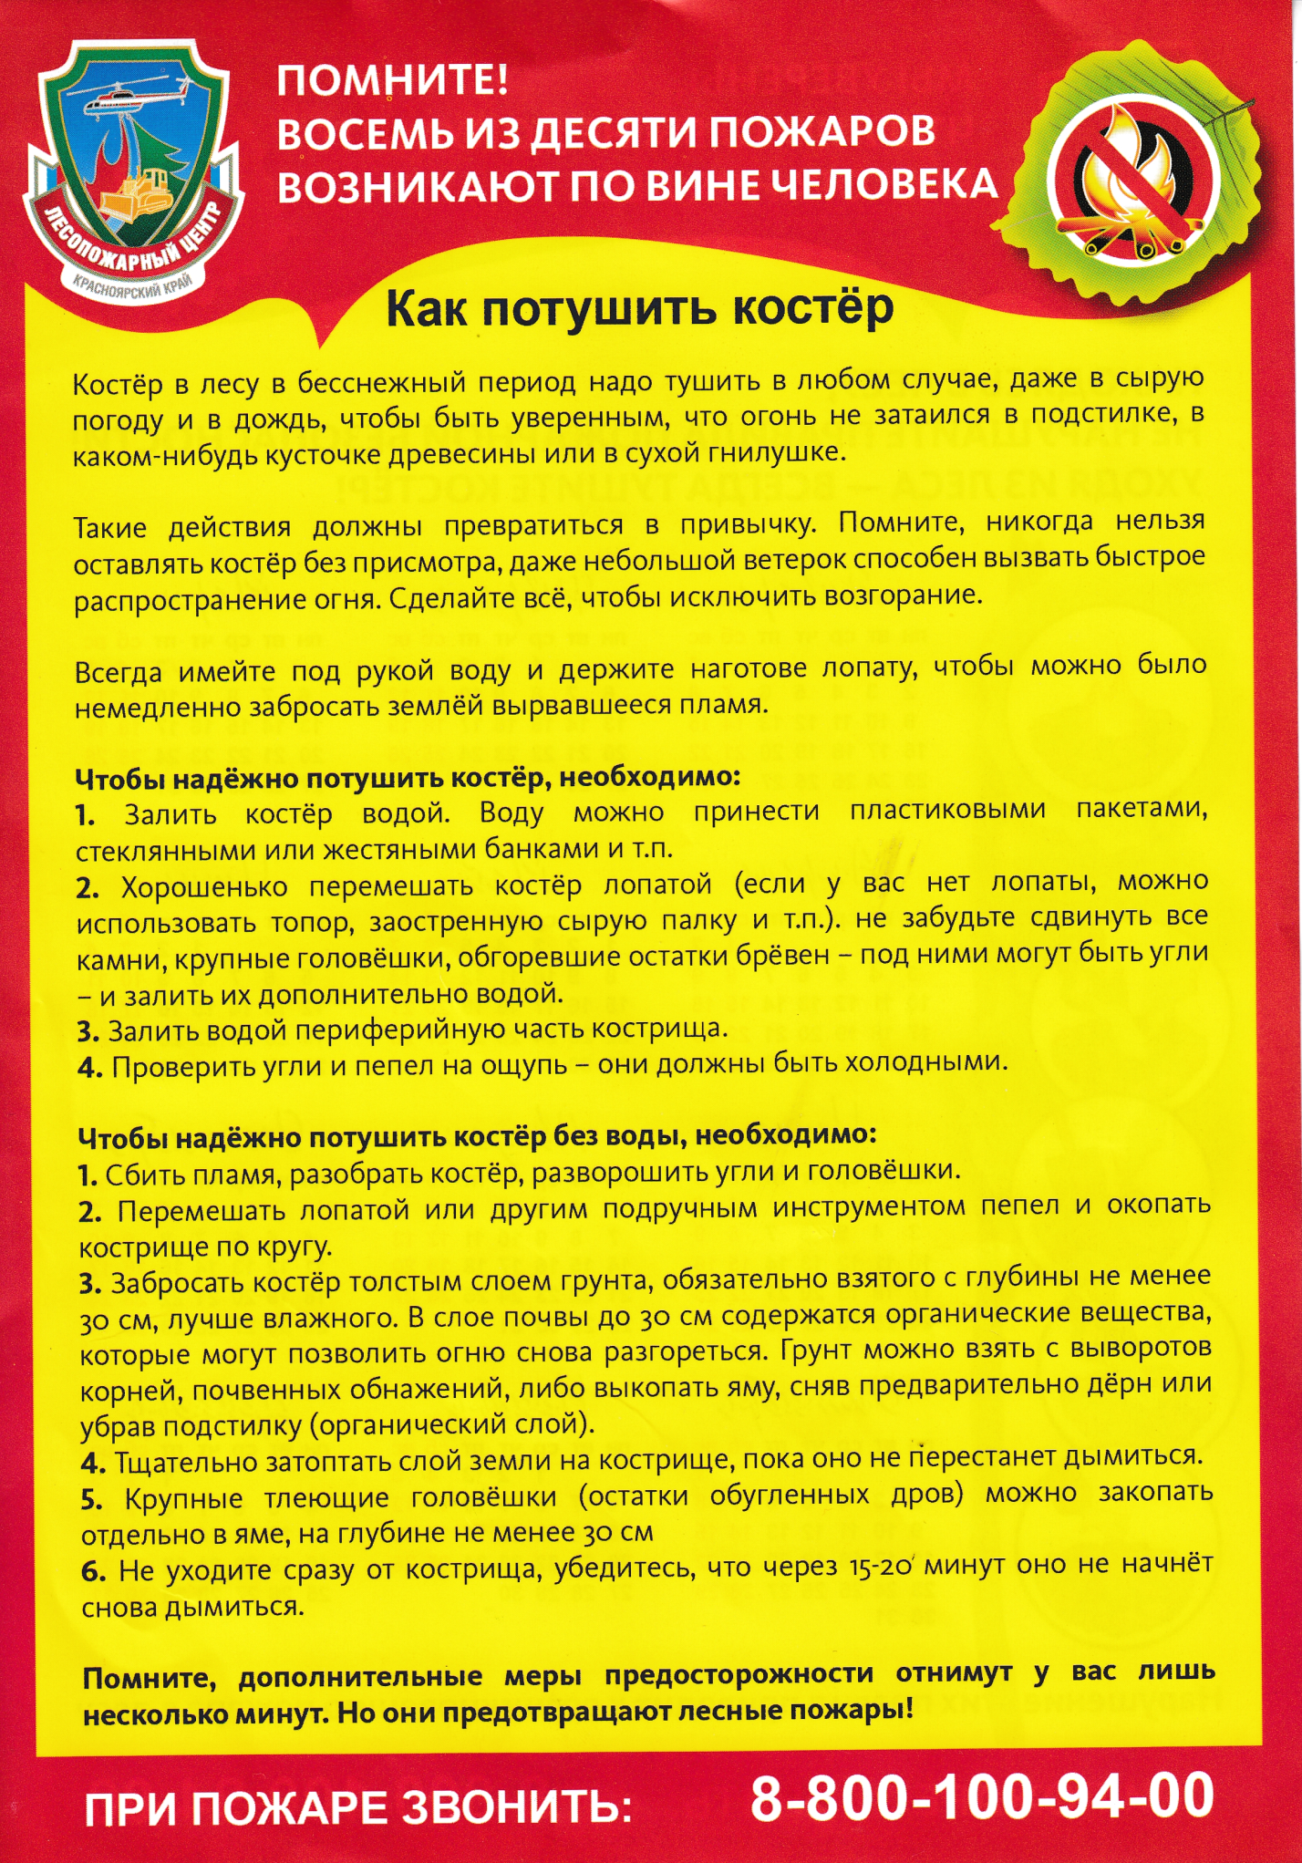

Адрес: 662732, Красноярский край, Шушенский р-н, с. Сизая, ул. Ленина, 86-а Тел. 8(39139)22-6-71, факс: 8(39139) 22-4-31

Издание утверждено 3.04.2008 г. тиражом в 500 экземпляров.
Учредитель: Администрация Сизинского сельсовета

